# 1. CÀI ĐẶT JDK

## 1.1 Tải JDK 1.8

Hadoop sử dụng JDK 1.8

Ta vào link sau: [Java Archive Downloads - Java SE 8 (oracle.com)](https://www.oracle.com/java/technologies/javase/javase8-archive-downloads.html)



Sau khi tải về ta có file



Sau đó chạy để cài đặt các gói về

## 1.2 Cài đặt biến môi trường JDK 1.8

Có thể tìm ở thanh công cụ “Edit the system environment variables”

Chọn “Environment variables”

Dẫn đường dẫn phù hợp cho JAVA_HOME

Và Path

Kiểm tra xem hệ thống đã nhận jdk chưa

# 2. CÀI ĐẶT HADOOP

## 2.1 Tải Hadoop

Hadoop sử dụng Hadoop-3.3.6

Ta vào link sau: [Apache Hadoop](https://hadoop.apache.org/release/3.3.6.html)

Sau khi tải về và giải nén

## 2.2 Cài đặt biến môi trường Hadoop

Máy master và máy slave đều phải cài đặt chung 1 đường dẫn

Ví dụ ở dưới là “C:\Hadoop\hadoop-3-3-6” thì cả máy master và slave đều lưu hadoop ở địa chỉ “C:\Hadoop\hadoop-3-3-6”

Có thể tìm ở thanh công cụ “Edit the system environment variables”

Chọn “Environment variables”

Dẫn đường dẫn phù hợp cho HADOOP

Và Path



# 3. CẤU HÌNH CÁC FILE CỦA HADOOP

## 3.1 Cấu hình địa chỉ ip

Mở command dưới quyền admin

Notepad C:\Windows\System32\Drivers\etc\hosts

Điền hostname

|  |
| --- |
| 192.168.1.169 ngocphung-master  192.168.1.147 ngocphung-slave |

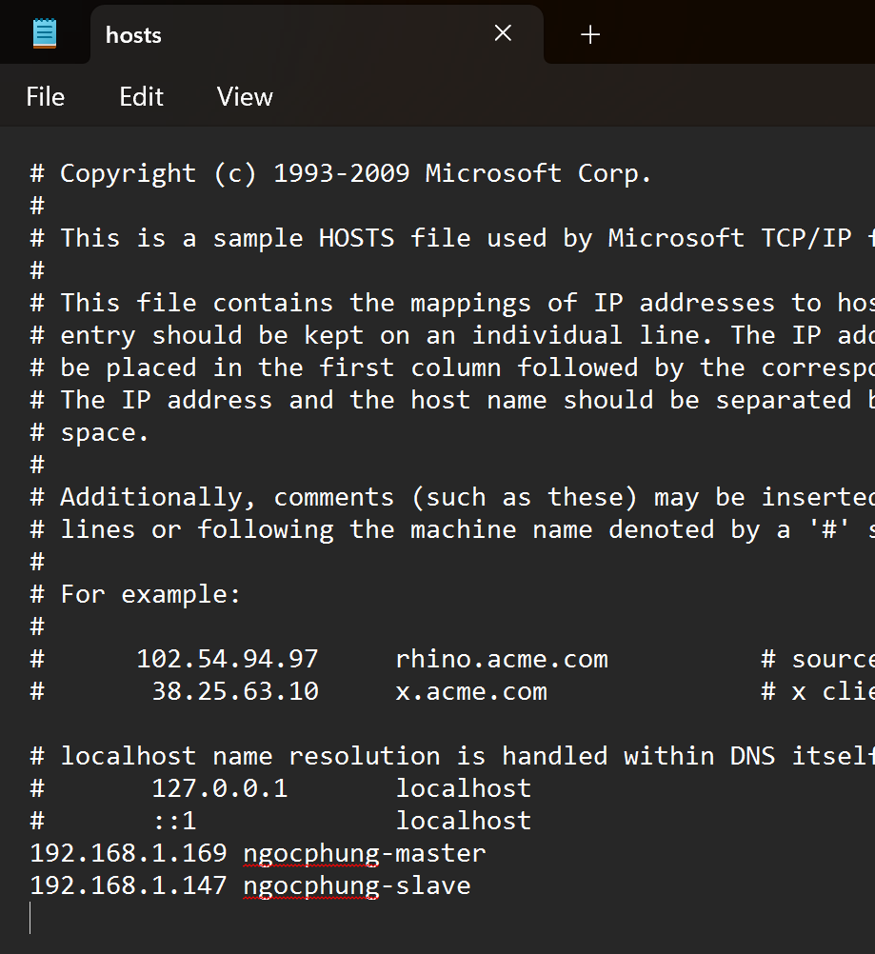

## 3.2 Tạo folder data

Tại ổ C folder Hadoop tạo folder dfs chứa folder nam và data

Tại ổ C folder Hadoop tạo folder tmp

## 3.3 core-site.xml (cấu hình trên cả master và slave)

Vào địa chỉ "C:\hadoop-3-3-6\etc\hadoop\core-site.xml"

|  |
| --- |
| <configuration>    <property>      <name>fs.default.name</name>      <value>hdfs://ngocphung-master:9000</value>    </property>    <property>      <name>dfs.permissions</name>      <value>false</value>    </property>    <property>      <name>hadoop.tmp.dir</name>      <value>/C:/Hadoop/tmp</value>      <description>A base for other temporary directories.</description>    </property>  </configuration> |

## 3.4 mapred-site.xml (cấu hình trên cả master và slave)

Vào địa chỉ "C:\hadoop-3-3-6\etc\hadoop\mapred-site.xml"

|  |
| --- |
| <configuration>    <property>      <name>mapred.job.tracker</name>      <value>ngocphung-master:9001</value>    </property>    <property>      <name>mapreduce.framework.name</name>      <value>yarn</value>    </property>  </configuration> |

## 3.5 hdfs-site.xml (cấu hình trên cả master và slave)

Vào địa chỉ "C:\hadoop-3-3-6\etc\hadoop\hdfs-site.xml"

|  |
| --- |
| <configuration>    <property>      <name>dfs.name.dir</name>      <value>/C:/Hadoop/dfs/name</value>    </property>    <property>      <name>dfs.data.dir</name>      <value>/C:/Hadoop/dfs/data</value>    </property>    <property>      <name>dfs.replication</name>      <value>4</value>    </property>    <property>      <name>dfs.permissions</name>      <value>false</value>    </property>    <property>      <name>dfs.datanode.use.datanode.hostname</name>      <value>false</value>    </property>    <property>      <name>dfs.namenode.datanode.registration.ip-hostname-check</name>      <value>false</value>    </property>    <property>      <name>dfs.namenode.http-address</name>      <value>ngocphung-master:50070</value>      <description>Your NameNode hostname for httpaccess.</description>    </property>    <property>      <name>dfs.namenode.secondary.http-address</name>      <value>ngocphung-master:50090</value>      <description>Your Secondary NameNode hostname for httpaccess.</description>    </property>  </configuration> |

## 3.6 yarn-site.xml (cấu hình trên cả master và slave)

Vào trong địa chỉ "C:\hadoop-3-3-6\etc\hadoop\yarn-site.xml"

|  |
| --- |
| <configuration>      <property>          <name>yarn.nodemanager.aux-services</name>          <value>mapreduce_shuffle</value>      </property>      <property>          <name>yarn.log-aggregation-enable</name>          <value>true</value>      </property>      <property>          <name>yarn.resourcemanager.scheduler.address</name>          <value>ngocphung-master:8030</value>      </property>      <property>          <name>yarn.resourcemanager.resource-tracker.address</name>          <value>ngocphung-master:8031</value>      </property>      <property>          <name>yarn.resourcemanager.address</name>          <value>ngocphung-master:8032</value>      </property>      <property>          <name>yarn.resourcemanager.admin.address</name>          <value>ngocphung-master:8033</value>      </property>      <property>          <name>yarn.resourcemanager.webapp.address</name>          <value>ngocphung-master:8088</value>      </property>  </configuration> |

## 3.7 hadoop-env.cmd (cấu hình trên cả master và slave)

Vào địa chỉ "C:\Hadoop\hadoop-3-3-6\etc\hadoop\hadoop-env.cmd"

Set up địa chỉ java giống vào java_home

Dán lệnh này ở cuối file

|  |
| --- |
| set HADOOP_IDENT_STRING=%USERNAME%  set HADOOP_PREFIX=%HADOOP_HOME%  set HADOOP_CONF_DIR=%HADOOP_PREFIX%\etc\hadoop  set YARN_CONF_DIR=%HADOOP_CONF_DIR%  set PATH=%PATH%;%HADOOP_PREFIX%\bin |

## 3.8 Edit file wokers (Làm trên máy master)

Vào địa chỉ "C:\Hadoop\hadoop-3-3-6\etc\hadoop\workers"

Trên máy master chỉ ghi tên máy slave

## 3.9 Edit file wokers (Làm trên máy slave)

Vào địa chỉ "C:\Hadoop\hadoop-3-3-6\etc\hadoop\workers"

Trên máy slave chỉ ghi tên máy của mình

# 4. Cập nhật file bin CẬP NHẬT FILE BIN

Tải từ link này: <https://github.com/s911415/apache-hadoop-3.1.0-winutils>

Tải về và extract ra

Tìm folder gần với phiên bản của phiên bản mình dùng nhất

Em dùng hadoop-3.3.6 nên em sẽ dùng folder hadoop-3.3.5

Copy file bin và đè lên file bin của "C:\hadoop-3-3-6”

# 5. FORMAT HỆ THỐNG

## 5.1 Format

Hdfs namenode -format



## 5.2 Chép file

“S:\Applications\Hadoop\hadoop-3-3-6\share\hadoop\yarn\timelineservice”

Copy file hadoop-yarn-server-timelineservice-3.3.6

Và dán ra “S:\Applications\Hadoop\hadoop-3-3-6\share\hadoop\yarn”

# 6. Chạy thử

Start-all

Namenode

Datanode

Nodemanager

Resourcemanager

